الجمهورية العربية السورية
وزارة التربية والتعليم
المركز الوطني للمتميزين
حلقة بحث لمادة العلوم
الاسم: أحمد إبراهيم
الصف: الحادي عشر
بإشراف الأستاذ: مازن ابراهيم
زحل العظيم
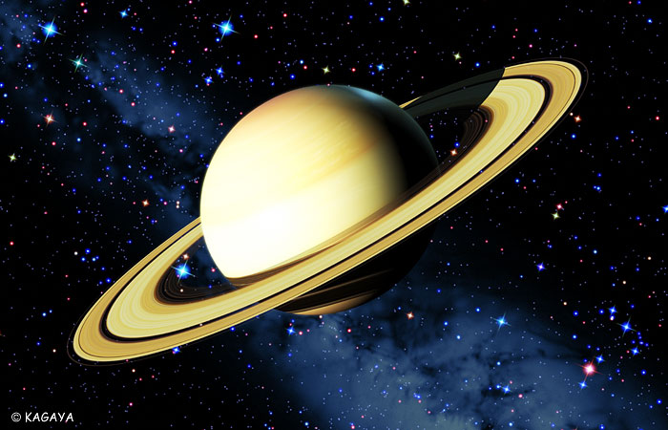
الفهرس
المقدمة..........................................................................(3)
إشكالية البحث..................................................................(4)
أبعاد كوكب زحل..............................................................(4)
بعض الحقائق الرقمية لزحل..................................................(5)
خصائص زحل وميزاته.......................................................(6)
اكتشاف حلقات زحل وأبعادها................................................(8)
رحلة كاسيني هويغنز........................................................(10)
أقمار زحل المعروفة.........................................................(11)
الكوكب التابع لكوكب........................................................(13)
الخاتمة.......................................................................(15)
جواب حلقة البحث...........................................................(15)
المراجع.......................................................................(16)
فهرس الصور
زحل من منظر جانبي.........................................................(5)
التركيب الداخلي...............................................................(7)
الحلقات.........................................................................(9)
أقمار زحل...........................................................(12)

المقدمة:
لطالما كان الفضاء ذلك البحر الواسع الذي يعج بالعجائب والغرائب التي تدهش الناظر وتحيره فيخوض رحلة غريبة من نوعها يقوم بها بزيارة العديد من الكواكب والمجرات والنجوم ويسبح في هذا البحر الواسع بحر انعدام الجاذبية، بحر الخيال، بحر المتعة. ويقوم خلال هذه الرحلة أيضا بالتعرف على طبيعة الكواكب الأخرى ومقارنتها مع الأرض. كل هذه المتعة والمرح نعيشها ونحن نقرأ كتاب صغيرا عن الفضاء فكيف لو توسعنا فيه قليلا ودرسناه كل شيء على حدا ولعل أكبر المتعة تتركز في دراسة كواكب المجموعة الشمسية ولعل من أكثر الكواكب روعة وشهرة وجمالا هو كوكب زحل. حيث تندر الأجرام في السماوات ذات النجوم التي يمكن مقارنتها بزحل من ناحية الجمال والفائدة على السواء. فهذا الكوكب العظيم فريد في المجموعة الشمسية بعدد الحلقات المحيطة به.
بدا زحل للقدامى أصغر الأجرام السماوية المفروض أنها تدور حول الأرض (الشمس والقمر وعطارد والزهرة والمريخ والمشتري وزحل). وكانت الحلقات العظيمة المحيطة به غير مرئية قبل اختراع المنظار الفلكي في العقد الأول من القرن السابع عشر.
كوكب زحل هو ثاني أكبر كواكب المجموعة الشمسية حيث يأتي بعد المشتري ويبدو بالعين المجردة اصفر فاتح اللون، ويتميز هذا الكوكب بشكله الجميل وحلقاته العديدة التي تحيط به، وهو أحد الكواكب العملاقة الخمسة. وأول شخص رأى هذا الكوكب بالتلسكوب هو جاليليو وكان ذلك في عام 1610م.
جاليليو كان من الأوائل الذين لاحظوه بتليسكوب في 1610، لقد لاحظ ظهوره الفردي ولكنه كان مشوشا بذلك. المراقبات الاولية لكوكب زحل كانت صعبة بعض الشيء وذلك لان الأرض تعبر خلال مستوى حلقات زحل في بعض السنين عندما يتحرك في مداره. وبسببها تنتج صورة ذات وضوح قليل لكوكب زحل. .
ظل زحل يعتبر أبعد الكواكب حتى أيام الفلكي الإنكليزي الكبير السير وليام هرشل فصحح أن أورانوس وهو كوكب يقع بعيدا خارج مدار زحل يرى بوضوح وإن كان باهتا بالعين المجردة. لكن لم يعلن أنه كوكب حتى عام 1781 عندما اكتشف السير وليام أن ما كان يظن نجما له قرص محدد. ونحن نعرف اليوم بوجود كوكبين آخرين في الحد الأدنى خارج مدار زحل هما نبتون المكتشف عام 1846 وبلوتو الذي تأخر اكتشافه حتى عام 1930.

إشكالية البحث:
ما السر وراء هذه الحلقات وكيف تشكلت ومن ماذا تتكون ؟؟؟؟

الباب الأول:
الفصل الأول: أبعاد كوكب زحل وحقائقه الرقمية
أبعاد كوكب زحل وأطواله:
يبعد زحل عن مركز المجموعة الشمسية إلى حد يجعل الشمس إذا نظرنا إليها من مداره، تبدو كرأس الدبوس لا كالقرص. وبعده عن الشمس ضعف بعد المشتري تقريبا. ويتلقى منها 0.01 من الحرارة والنور اللذين تتلقاهما الأرض منها. وبعده قاص فلا يرى من سطحه أي كوكب يضع في مداره باستثناء المشتري. متوسط بعده عن الشمس 887200000 ميل أو حوالي 9.5 بعد الأرض عنها. ويستغرق قطع مداره مرة واحدة 29.5 سنة. ويدركه كوكبنا الأرضي، ويأتي على خط واحد بينه وبين الشمس مرة كل 378 يوما أي كل حوالي عام وأسبوعين. ويميل زحل 2.5 درجة على دائرة البروج (مدار الشمس الظاهري في السماوات). تتبدل المسافة بين زحل والأرض حسب موقعهما على مدارهما، وتتراوح بين 744 مليون ميل و1028 مليون ميل. وهذا التبدل لا يكفي لإحداث أي فرق كبير في سطوعه.
وكوكب زحل مسطح كثيرا حتى أن منظره الجانبي يبدو قطعا ناقصا واضحا إذا كان في وضع بحيث ان خط استوائه يمر عبر الأرض. وينقص قطره القطبي عن قطره الاستوائي عشر طول القطر الاستوائي تقريبا. وحسب قياسات الفلكي أوثو ويلهام فون ستروف، طول القطر الأول حوالي 67000 ميل وطول القطر الأخير حوالي 75000 ميل. وهذا الفرق بين القطرين الذي يصل إلى 9.8% يعود سببه إلى السرعة العالية التي يدور بها الكوكب حول محورة وأيضا إلى طبيعة العناصر المكونة لهذا الكوكب اغلب العناصر المكونة لهذا الكوكب عبارة عن سائل فعندما يدور هذا الكوكب حول محورة تتجه مادة هذا الكوكب نحو خط الاستواء ونتيجة لذلك يتسع قطر استواء هذا الكوكب.

وبين هذان الطولان حجم زحل الكبير، الذي يساوي ما يقرب 750 مرة حجم الأرض. وتبلغ مساحة كرته أكثر من 80 مرة مساحة الأرض. إلا أن زحل بعيدا جدا عن الأرض حتى أن قطره الظاهري يتراوح بين 15 و20 ثانية.
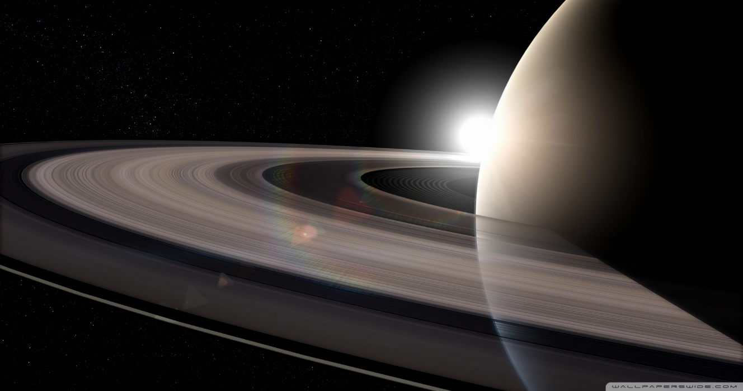
(زحل من منظر جانبي)
بعض الحقائق الرقمية عن الكوكب:
القطر: 120660 كم
الكثافة المتوسطة: 690 كغ\متر3
المسافة المتوسطة من الشمس: 9.539 وحدة فلكية
مدة دوران الكوكب حول نفسه (زمن الأرض بالساعات): 10.2
مدة دوران الكوكب حول الشمس (زمن الأرض بالسنوات): 29.46
ميلان المحور: 26.7 درجة
الانحراف في المدار: 2.49 درجة
الحرارة المتوسطة: 88 كلفن

http://www.nabilkhalil.org/cosmos026.html
الفصل الثاني: خصائص كوكب زحل وميزاته
كثافة زحل: إن كثافة زحل منخفضة جدا وأدنى من بكثير من كثافة أي كوكب آخر. والواقع أنها تعادل حوالي 0.75 كثافة الماء فقط، مما دفع الفلكيين إلى الاعتقاد بأن زحل لم يصل بعد إلى الحالة الصلبة، وعليه أن يتبرد عصورا طويلة قبل أن يقترب من وضع الأرض الحالي. وينجم التسطيح البارز في شكل زحل عن حالته المصهورة (أو البخارية حسبما يفكر البعض) وعن دورانه المحوري السريع إلى أقصى حد.
لقد كان السير وليام هرشل أول من لاحظ عام 1794 سرعة دورانه المحوري بواسطة إشارات تشبه السحب تشاهد عليه وتدل أن دور دورانه يبلغ 10 ساعات و16 دقيقة. وفي عام 1876، لاحظ الفلكي الأمريكي أساف هول بقعة بيضاء نيرة على خط استواء زحل. فاستخدمها نقطة ارتكاز لحساباته، ووجد أن دور الدوران الاستوائي يستغرق 10 ساعات و14 دقيقة، أي دقيقتين من دور هرشل. وقد ظلت هذه البقعة عدة أسابيع وبدت وكأنها تدل على اندلاع واسع من المواد المتوهجة الخارجة من داخل زحل.
وفي عام 1903 ظهرت بقع أخرى في عرض أعلى من العروض الملاحظة سابقا. فاعتمد عليها إدوارد برنارد وآخرون غيره ووجدوا أن حركة السطح عندها أبطأ من حركته في خط الاستواء. وكانت أدوار البقع 10 ساعات و38 دقيقة. ووجد اندفاع نسبي يبلغ 800 إلى 900 ميل في مدار خط الاستواء عنه في مواد العروض العليا. وتتحرك النقطة في خط الاستواء بسرعة خطية قدرها 23000 ميل في الساعة.
يميل محور زحل حوالي 28 درجة على مستوى مداره، أي تقريبا ميل محور الأرض بالنسبة إلى مدارها. ويفسر ميل محور الأرض الفصول. ويصعب التحدث عن فصول في حالة زحل إذ ليس له سطح صلب كالأرض.
لسطح زحل المرئي قدرة عاكسة تتعدى حتى قدرة المشتري العاكسة. ولا شك أن هذا السطوع يعود على تكوين سطحه العاكس من السحب. إلا أن سطوع زحل أقوى من سطوع السحب البيضاء لذلك، يصر بعض الفلكيين على أن ما يرسله إلينا من نور لا ينجم كله عن عكس ضوء الشمس، بل عن لمعانه الذاتي جزئيا أيضا. ويشيرون إلى أن زحل له نطاقات شبيهة بنطاقات المشتري وإن لم تكن واضحة مثلها.

التركيب الداخلي:
يتكون زحل من 75% هيدروجين و25% هليوم وميثان وأمونيا وتركيبه الصخري مشابه لتركيب السديم الشمسي، الذي تشكل منه النظام الشمسي. يشبه التركيب الداخلي لزحل كوكب المشتري ويحتوي على مركز صخري وطبقة من الهيدروجين المعدني السائل وطبقة من هيدروجين جزيئي، وهناك آثار للثلوج.
إن زحل من الداخل حار جدا (حوالي 12000 كلفن في المركز) ويشع طاقته في الفضاء أكثر من التي يستقبلها من الشمس، وأغلب الطاقة الإضافية تولد بآلية كلفن هيلمولز كما في المشتري، لكن هذا لا يكون كافيا لأن يلمع الكوكب مثل النجم.
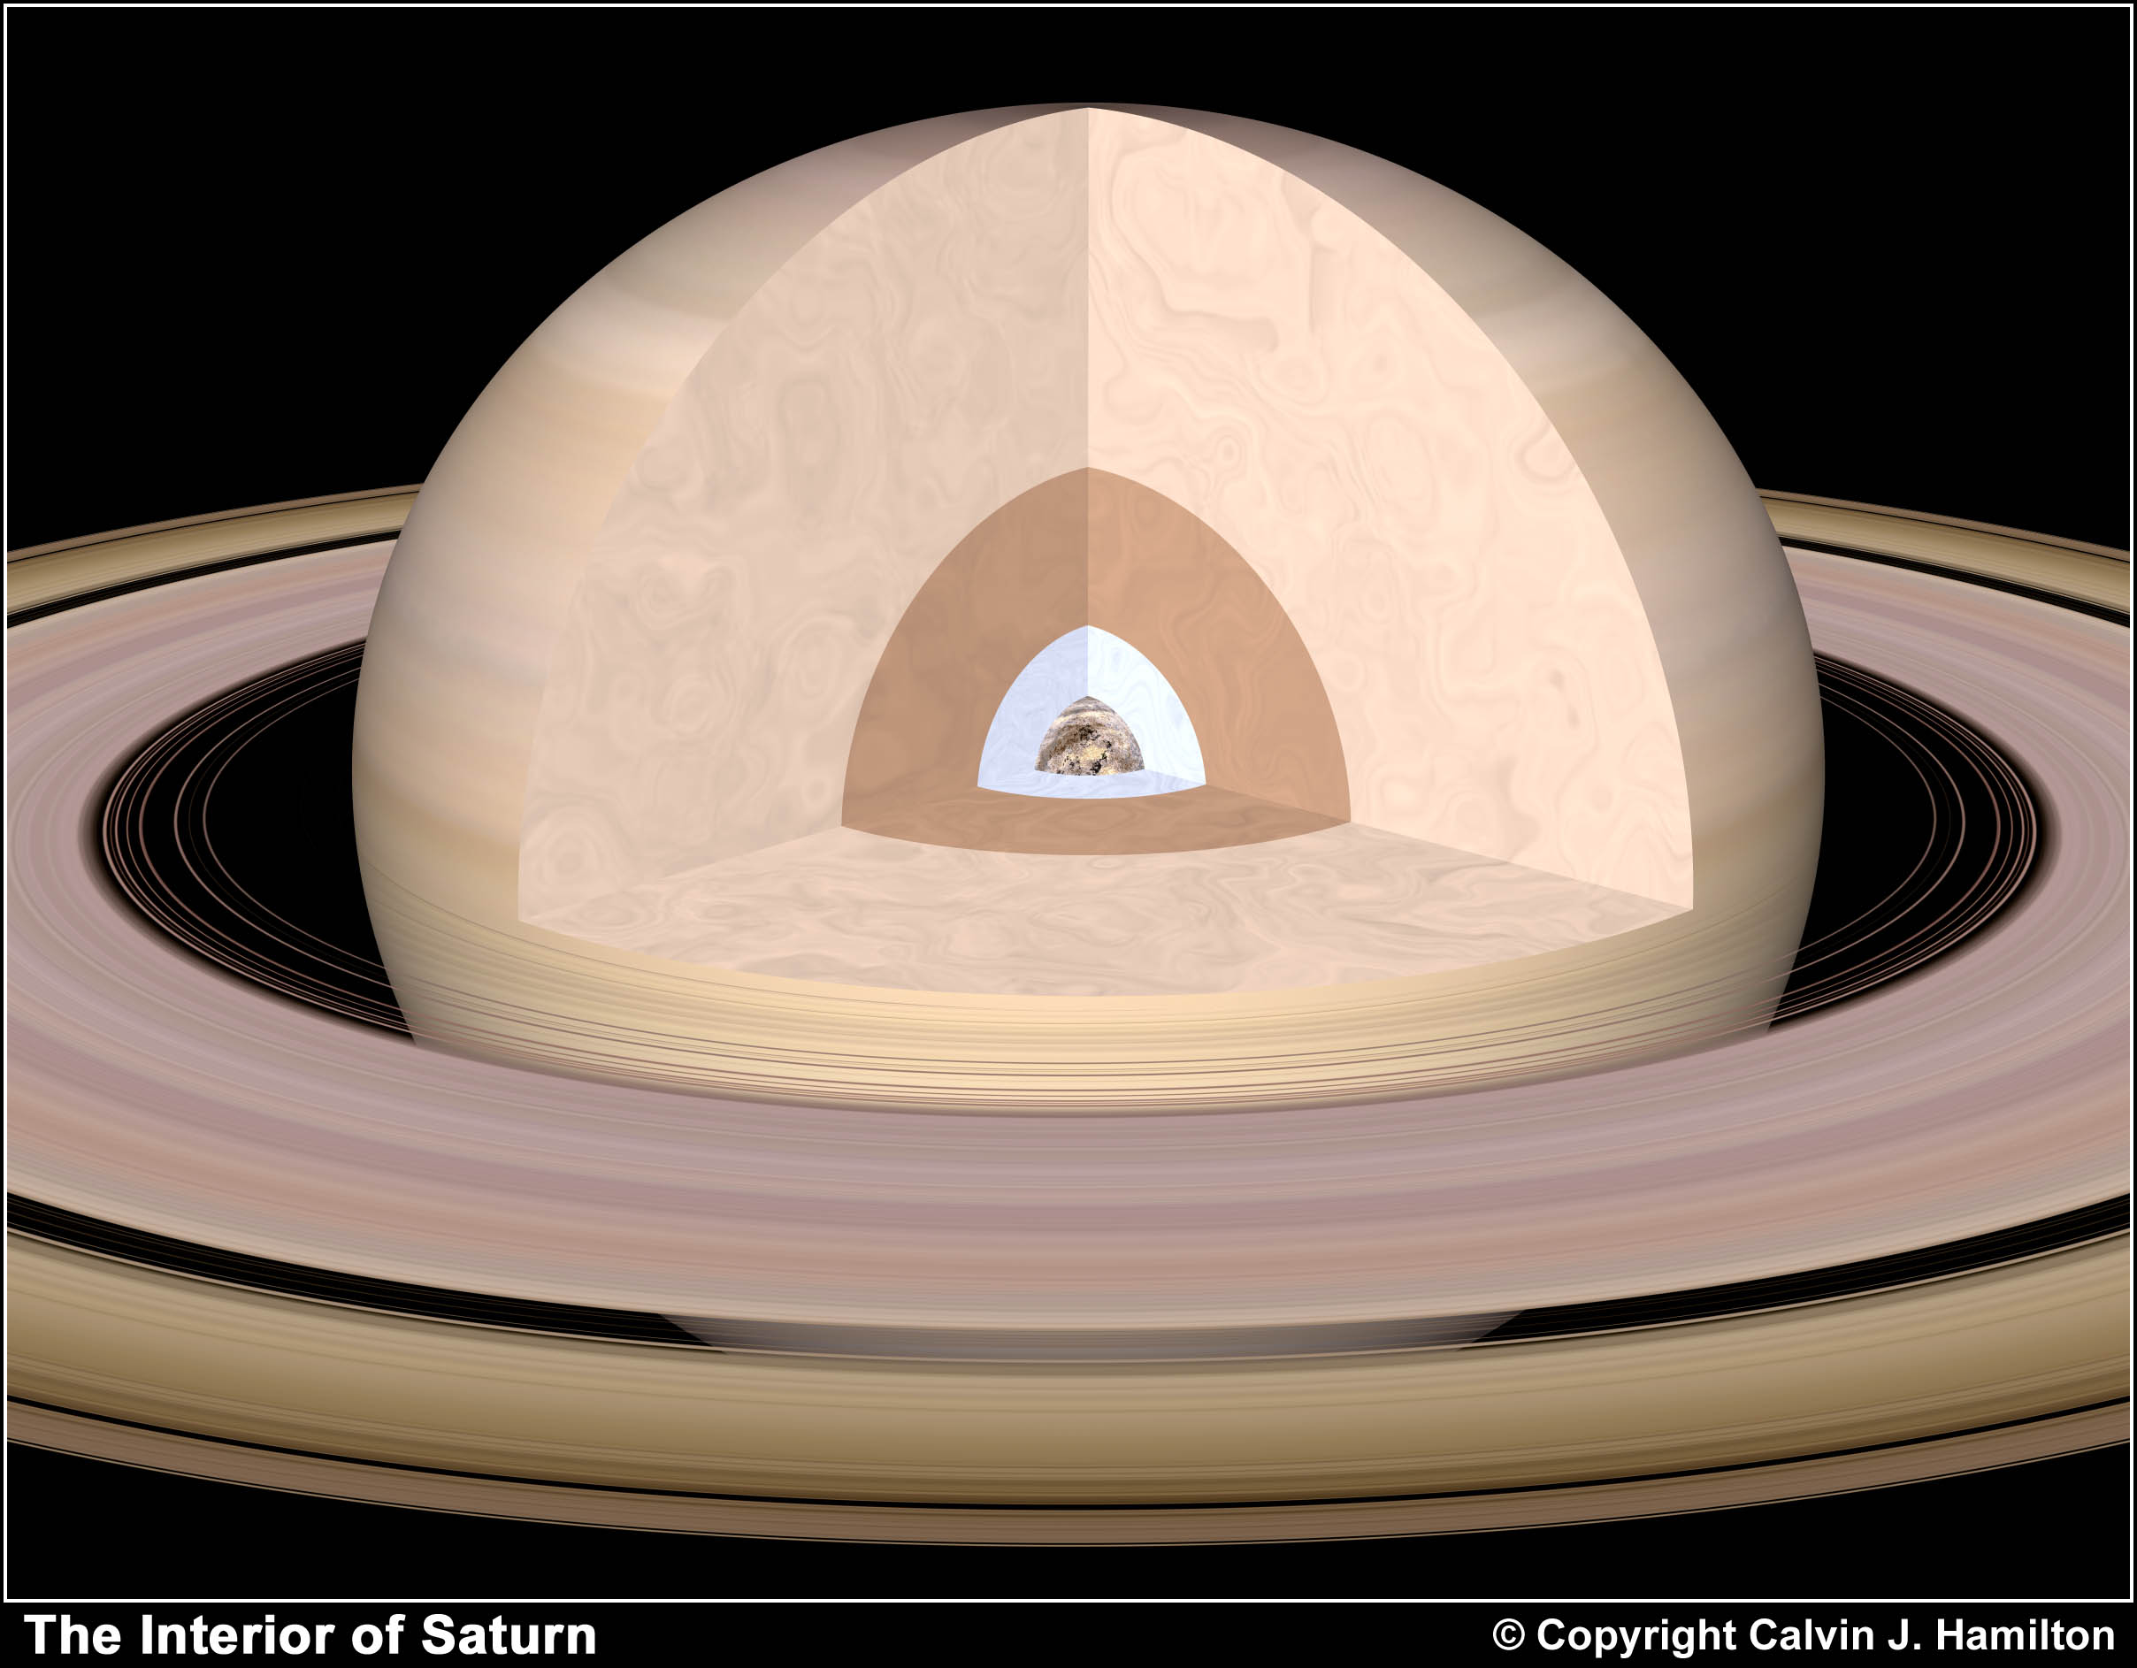
(التركيب الداخلي)
الطقس:
تصل سرعة الرياح على سطح هذا الكوكب إلى 500م/ث حيث يكون اتجاه هذا الرياح في اتجاه الشرق هذا عند خط الاستواء أما في المناطق الأخرى فيكون اتجاه الريح على حسب المنطقة.
أيام وسنين زحل:
يدور زحل حول نفسه كل 11 ساعة تقريبا وهذا هو اليوم بالنسبة له، ويدور حول الشمس كل 29.46 سنه أرضية أي أن سنة زحل ب 29.46 سنة من سنوات الأرض.
غلاف زحل الجوي:
يشابه غلاف زحل الجوي نظيره المشتري حيث تغطيه سحابة مكونة من بلورات الأمونيا (النشادر) ذات عاكسيه تصل إلى (0.69) وبالتالي فإن لمعان زحل الفعلي أكبر وأشد لمعان له يكون عند منطقته الاستوائية كما تظهر بقعة كبيرة في جو زحل تغير من شكلها وتختفي بسرعة وما هي إلا دوامة هوائية.
ويشابه التركيب الكيميائي لكوكب زحل تركيب المشتري الكيميائي إلا أن غلاف زحل يحتوي على ميتان أكبر كما أنه يحتوي تقريبا على ثلث الأمونيا التي يحتويها غلاف المشتري مه كون الهيدروجين هو المكون الرئيسي لغلاف زحل. وتنخفض درجة الحرارة عند سطحه إلى نحو (150) درجة وسطيا.
http://www.nabilkhalil.org/cosmos026.html

الباب الثاني: هالة زحل تتألف من أربع حلقات
الفصل الأول: اكتشاف حلقات زحل وأبعادها
تعدد العلماء الذين درسوا الفلك ومنهم الفلكي الشهير جيوفاني دومينيكو كاسيني. وفي عام 1675 لاحظ كاسيني حزاما معتما الذي يعتقد أنه الحلقة الوحيدة لزحل. وكان هذا الحزام يقسم الحلقة إلى حلقتين منفصلتين. وأطلق على الحزام (القاسم) الذي كان فعلا ثغرة وسمي (تقسيم كاسيني) منذ ذلك الحين. ولاحظ كاسيني أن الحلقة الخارجية أقل سطوعا من الحلقة الداخلية وأكثر شفافية بقليل منها.
وتتألف كل حلقة من حلقات زحل الكبرى من مجموعة من الحلقات الصغيرة التي يقدر مجموعها بنحو (100) حلقة. والحلقة الخارجية الكبرى(أ) الأبعد عن سطح زحل بنحو (100) ألف كيلومتر تتميز بعرضها الكبير الذي يصل إلى (19) ألف كيلومتر وانشطارها في وسطها بفجوة تدعى فاصل انكي. أما الحلقة التي تليها داخلا (ب) فذات عرض يقدر بنحو (28) ألف كيلومتر ويفصلها عن الحلقة الخارجية (أ) فاصل عريض يدعى بفاصل كاسيني (عرضه نحو 3000 كم) ويلي الحلقة الثانية من الداخل الحلقة الثالثة (ج) الخافتة اللمعان وذات عرض نحو (18) ألف كيلومتر وليس هناك فاصل مميز لها من الحلقة الثانية. أما الحلقة الداخلية الأقرب إلى سطح زحل فيفصلها عن الحلقة الثالثة فجوة عرضها نحو (4000) كيلومتر وهي حلقة قليلة العرض (3) كيلومتر تقريبا.
وتبدو الحلقات بشكل أوراق رقيقة بالنسبة لأقطارها فسماكتها تتراوح بين 10 سم إلى 3.2 كم وهي تمتد في مستوى خط استواء الكوكب ولا يمكن مشاهدة تلك الحلقات من على سطح الأرض فيما إذا كان مستوى استواء الكوكب واقعا على خط نظرنا إليه وكل ما نراه هو شريط ضيق جدا.
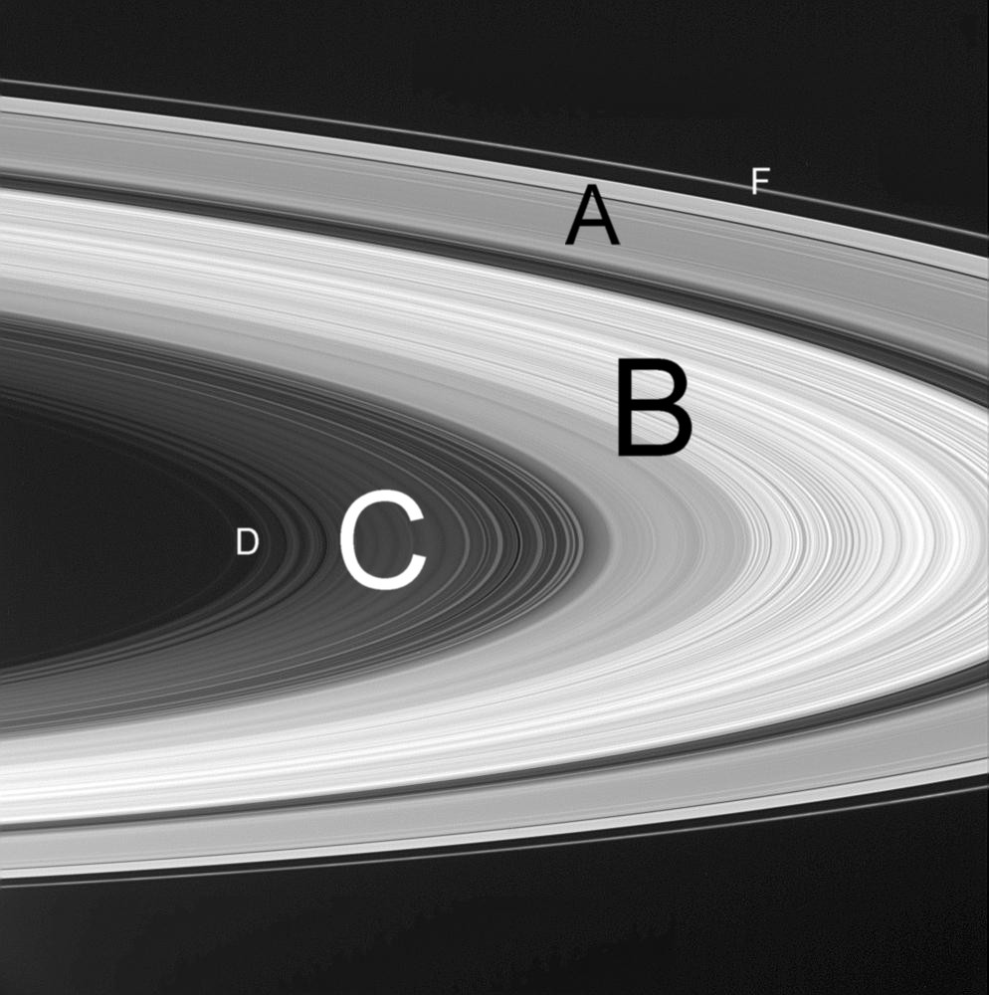
(الحلقات)
اكتشاف الحلقة الثالثة والرابعة:
لاحظ الفلكي الألماني جوهان غو تغريد غيل حلقة ثالثة عام 1838. وفي عام 1969 اكتشف الفلكي الفرنسي بيير غيرين حلقة زحل الرابعة أو الداخلية القصوى وهي باهتة، يساوي سطوعها 0.04 من سطوع الحلقة الثانية. وتفقد هذه الحلقة لمعانها قرب طرف قرص زحل. وتفسر هذه الظاهرة لماذا بقيت هذه الحلقة غير مكتشفة مدة طويلة.
أبعاد حلقات زحل:
يرمز إلى حلقات زحل من أقصى الطرف الخارجي إلى أقصى الطرف الداخلي بالأحرف أ، ب، ج، د، فالحلقة الثالثة
هي حلقة ج مثلا ويقع تقسيم كاسيني بين الحلقتين أ و ب. ولم يطلق اسم على الثغرتين الواقعتين بين ب وج، وبين ج و د.
الحلقة أ هي الحلقة الأكثر بعدا:
تأتي الحلقة أ في المرتبة الثانية بسطوعها بين الحلقات الأربع. ويبلغ عرضها 10000 ميل، وقطرها الخارجي 171000 ميل. يراوح عرض تقسيم كاسيني، الواقع بين الحلقتين أ وب بين 2500 و3000 ميل وغالبا ما يبدو أضيق من ذلك لأن حرف الحلقة ب الخارجي أنور، ويرسل مقدارا كبيرا من الضوء إلى الثغرة، مما يؤدي إلى إعطاء انطباع بأن الحلقة ب أعرض، وأن تقسيم كاسيني أضيق.
حلقات زحل من الثانية إلى الرابعة:
الحلقة ب هي الحلقة الأسطع بين الحلقات الأربع وبوسعها أن تعكس لنا مقدار من نور الشمس يفوق ما تعكسه الحلقات الأخرى، لأنها تحوي مزيدا من المادة أو لأنها أكثف. وحرفها الخارجي أسطع جميع أقسامها، فهو يسطع أحيانا كزحل تقريبا. وعرضها الحالي 16000 ميل، وقطرها الخارجي 146000 ميل.
أما الحلقة ج فهي حلقة الكريب أو الشاش ويفصلها ألف ميل عن الحلقة ب. وأعطيت هذا الاسم لأنها تحوي قدرا ضئيلا من المادة وتعكس قدرا ضئيلا من النور، ولا ترى أبدا بوضوح. وعرضها 11500 ميل، وقطرها الخارجي 122000 ميل.
والحلقة د أبهت جميع الحلقات. وقطرها الخارجي حوالي 100000 ميل، وعرضها غير محدد المقدار. وتظهر الحلقات جانبية بالنسبة إلى الأرض كل 15 سنة أو ما يقاربها. وعقب ظهور جانبي تتكشف الحلقات أكثر فأكثر حتى تصل إلى الحد الأعظم، عندما توحي بقطع ناقص طوله ضعف عرضه.
الموسوعة العلمية الميسرة الجزء الأول (ص 146 147)
الفصل الثاني: كاسيني – هويغنز
اليوم وبعد قرون من الفضول والترقب فإن العلماء أصبحوا يلقون بنظرات طويلة وقريبة على زحل. مركبة معدنية يبلغ طولها 22 قدما وتبرز عنها الأدوات المعدنية واللواقط البيضاء إنها مركبة كاسيني-هويغنز التي تم بناءها من قبل ناسا وكالة الفضاء الأوربية ووكالة الفضاء الإيطالية. انطلقت هذه المركبة باتجاه زحل عام 1997 م ووصلت إليه في 30 حزيران 2004 م.
مع اقترابها من نهاية الرحلة التي تمتد لمسافة 3.5 بليون كيلومترا كان على كاسيني أن تخفف من سرعتها بحيث يمكن لجاذبية زحل أن تأسرها. قامت المركبة بتشغيل محركاتها وانخفضت إلى ارتفاع 13000 ميل من سحب الكواكب ومرت بحلاقته.
تبدو الحلقات للناظر رقيقة ومصقولة ولكنها في الواقع تشكل حشودا من الحطام: بلايين الأجرام التي يتراوح حجمها من ذرة الغبار وحتى حجم المنزل. لقد كان من الممكن لكتلة وحيدة أن تصطدم بكاسيني خلال عبورها الحلقات لتقضي على بعثة كلفت 34 مليون دولار وسبع سنوات من السفر. لقد راقب فريق ميتشل في مختبر الدفع النفاث التابع لناسا في كاليفورنيا الإشارات التي ترسلها المركبة بترقب إلى أن وصلت المركبة بسلام إلى مدارها المحدد وبدأت الدوران حول الكوكب.
وبعد ذلك بوقت قصير اصطدمت المركبة بكتلة فارتفعت درجة حرارة الدرع ولكنها تمكنت من الوصول إلى الأرض بسلام وبعد تحليل الإشارات ظهرت الصور وهي صور لتيتان أكبر أقمار زحل فشوهدت تلال متموجة وسهل قاتم. وكان هناك كثيرة حيث تضمنت صورة موزاييكية تم تركيبها على عجل تظهر بانوراما واسعة لسطح تيتان وفي النهاية ظهرت أول صورة ملتقطة لليابسة لقد كانت صورة ملونة تظهر أرضا برتقالية رمادية تتناثر الصخور فوقها. ظهرت تلال منخفضة في الأفق.
وبذلك تكون رحلة كاسيني قد انتهت.
جمعية هواة الفلك السورية www.saaa.sy.org
(ص 2)

الباب الثالث: أقمار كوكب زحل
الفصل الأول: أقمار زحل المعروفة
إن أقمار زحل المعروفة 18 قمر بالإضافة إلى الحلقات أهمها: تيتان وميماس وكاليبسو وبابيتس وريا.

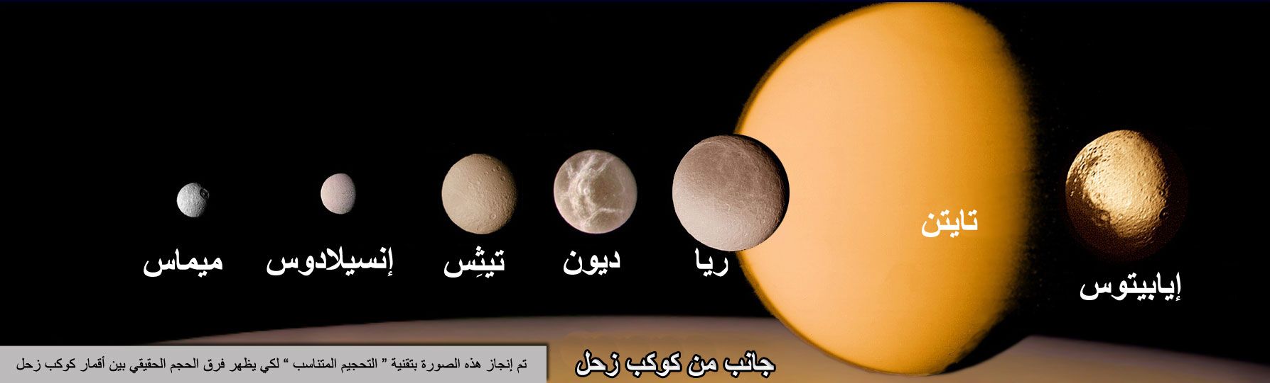
(أقمار زحل)
التابع ميماس:
هو السابع من حيث الترتيب وهو أصغر أقمار زحل.
البعد عن زحل: 185.520 كم.
مدة دورانه حول زحل: 0.942 يوم.
المكتشف: ويليام هيرشيل William Herschel (1789).
نصف القطر: 209 × 196 × 191.4 كم.
الكتلة: 3.75 × 1910 كيلوغرام.
معلومات أخرى: سطحه ثلجي ومليء بالحفر، أكبر تلك الحفر تعرف بحفرة هيرشيل عرضها 130 كم وفي مركزها جبل يبلغ ارتفاعه 6 كم، وهو بذلك أعلى من قمة افريست، ولهذا القمر درجة حرارة منخفضة (-5200 س)
.
التابع كاليبسو:

أحد أقمار زحل.
البعد عن زحل: 294.660 كم.
مدة دورانه حول زحل: 1.89 يوم.
المكتشف: سميث وريتسيما ولارسون وفونتين B. Smith، H. Reitsema، S. Larson، J. Fountain (1980).
نصف القطر: 15 × 8 × 8 كم.
الكتلة: غير معروف.
معلومات أخرى: يدور مع قمري تيثيس وتيليستو في نفس المدار.
التابع بابيتس:
يعد من أغرب أقمار كوكب (زحل)، إذ أن أحد جوانبه أسود مع وجود لون أحم خفيف يتخلله. بينما جانبه الآخر متألق. ولهذا يطلق على هذا القمر (ذو الوجهين).
التابع ريا:
هو القمر الرابع عشر من أقمار زحل المعروفة ويأتي في المركز الثاني من حيث الحجم.
بعد مداره عن زحل: 527.040 كم
نصف قطره: 765 كم
اكتشفه كاسيني عام 1672 م
. http://www.nabilkhalil.org/cosmos026.html
http://saaa-sy.forumotion.com/t137-topic

الفصل الثاني: الكوكب التابع لكوكب
إنه التابع تيتان الغامض أو الأصح الكوكب تيتان حيث أن قطره أكبر بقليل من قطر المريخ وأضخم من بلوتو وهو أكبر أقمار المجموعة الشمسية بعد قمر المشتري جيناميد.
تيتان محاط بغلاف جوي سميك غير منفذ لا يمكننا رؤية السطح في الضوء المرئي. كل الصور من بعثة فويجر تبين اختلاف في اللون بين الشق الكروي الشمالي والشق الكروي الجنوبي. يتكون تيتان نصفه تقريبا من الماء المجمد والنصف الآخر من المواد الصخرية. ومن المحتمل أنه ينقسم إلى عدة طبقات مع مركز صخري قطره 3400 كم محاط بعدة طبقات مؤلفة من البلورات الثلجية مختلفة الشكل. الجزء الداخلي منها ساخن. على الرغم من تشابهه في التركيب مع بقية الأقمار التابعة لزحل إلى أنه الوحيد الذي يملك غلاف جوي واضح على السطح ضغطه أكثر من 1.5 بار أي 50% أكثر من الأرض ويتكون بشكل رئيسي من جزيئات نيتروجينية مثل الأرض بأكثر من 6% أرجون ونسب قليلة من الميتان ومن بين كل أقمار المجموعة الشمسية هو وحده الذي لا يوجد به حقل مغناطيسي وفي بعض الأحيان يدور خارج الغلاف المغناطيسي لزحل. وهو مكشوف مباشرة للرياح الشمسية ويمكن أن تتأين وتحمل قليلا بعض الجزيئات من قمة الغلاف الجوي.
إن درجة حرارة تيتان تكون حوالي 49 كلفن أي 290 فهرنهايت وفي هذه الدرجة الماء المثلج لا يصعد وبالتالي يوجد قليل من بخار الماء في الغلاف الجوي وفي السطح.
ومن المحتمل وجود طبقتان من السحب عند حوالي 200 و300 كيلومتر فوق السطح.
لون تيتان برتقالي وربما المسؤول الأساسي عن هذا اللون هو كمية قليلة من المواد الكيميائية المعقدة.
معلومات أخرى عن تيتان:
بعده عن مركز زحل: 757500 كم
مدة دورانه: 15 يوما و23 ساعة و3 دقائق
نصف قطره: 1355 كم
كثافته: 3.15
قوة الانعكاس: 340
المكتشف: هيلغنس تاريخ الاكتشاف 2 آذار 1655
http://www.nabilkhalil.org/cosmos026.html
الموسوعة العلمية الميسرة الجزء الأول (ص 150)

الخاتمة:
بعد أن أنهيت حلقة بحثي هذه ودخلت في هذا الباب باب الفضاء أو الأصح هذا البحر بحر المعلومات والمعارف بحر الغرائب والعجائب علمت بل تأكدت بأن مع كل هذا البحث وهذا الجهد لا يزال هناك الكثير عن كوكب زحل العظيم بل عن الكون كله الذي ما زلت أجهله وما يزال علماء الفلك الكبار أيضا يجهلون هذه الأمور فالفضاء لا يزال مع كل شيء غامضا. وبعد دراستي المكثفة لكوكب زحل علمت مدى غرائب وعجائب هذا الكوكب من حلقاته وحتى اقماره. وأكبر أعجوبة في هذا الكوكب هو لقبه العجيب (كوكب كبير أقل كثافة من الماء) فكثافته تعادل حوالي (3/4 كثافة الماء) ولا يزال هذا أعجوبة لدى العلماء فهم يعتقدون أن زحل لم يصل بعد إلى الحالة الصلبة ويحتاج إلى سنين لكي يتبرد.
وأعجوبته الثانية هي حلقاته التي يتميز بها وحده فقط بين الكواكب كلها ومن ثم يأتي قمره تيتان ليحتل المرتبة الثالثة بين غرائبه فهو القمر الوحيد بين جميع أقمار المجموعة الشمسية الذي يمتلك غلاف جوي.
وأتمنى أن يتطور علم الفلك يوما بعد يوم وأن يزداد البحث في الفضاء والكواكب لنتعرف على أسرار الفضاء لأني لم أجد أكثر منها متعة في البحث والاكتشاف ولعلنا يوما ما نكتشف كوكبا يصلح للعيش كالأرض تماما.

استنتاج جواب حلقة البحث:
بعد كل الأبحاث التي جرت لم يتوصل العلماء إلى السبب الرئيسي الأكيد لنشوء الحلقات بل تعددت النظريات فإحداها قالت أن قوى جذب زحل مزقت أحد توابعه فشكلت الشظايا مواد الحلقات وهنالك نظرية أخرى مماثلة تقريبا تقول أن قوى جذب زحل كانت تمنع الغازات الواقعة ضمن حدود نهاية روش وهي النهاية التي قدرها روش بأنها كافية لتمزيق كوكب لتابعه وهي 2.44 مرة من قطر الكوكب. فالغازات الواقعة ضمن حدود هذه النهاية ستجعلها قوى جذب زحل تتحد لتؤلف تابعا وعندما كانت الغازات القريبة من الكوكب تتبرد وتشكل مختلف الكرات الصلبة والتوابع وبالتالي تبردت الغازات وعوضا عن أن تندمج في كرة واحدة تحولت إلى شظايا صغيرة تدور حول زحل منفصلة على شكل حلقات وهذه النظرية هي الأكثر تصديقا لوجود دليل يدعمها وهو وقوع توابع زحل الحقيقية بمجموعها خارج نهاية روش.
المراجع:
*الموسوعة العلمية الميسرة الجزء الأول. (ص (من 142 إلى 150))
http://www.nabilkhalil.org/cosmos026.html
*
http://saaa-sy.forumotion.com/t137-topic
*
جمعية هواة الفلك السورية
www.saaa.sy.org
مراجع الصور:
*
http://img219.imageshack.us/img219/4840/600pxsaturnshyperionet5.jpg
*
http://qasweb.org/qasforum/uploads/post-51-1156435899.jpg

